LESSON TWENTY-FIVE: Easter! 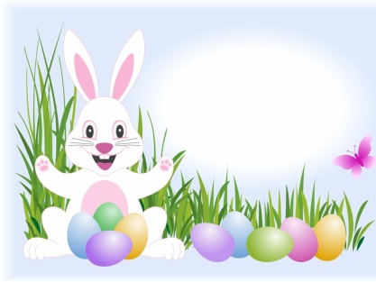
- Hello song.
- Hello Colin routine: zdravíme se s Colinem.
- Soutěž: na tabuli jsou vypsána slova:
Giraffe
Zebra
Mouse
Parrot
Elephant
Lion
Děti soutěží ve dvou týmech. Kdo první ukáže správné slovo, získává bod.
- Table time:
- Str. 34: děti lepí nálepky podle poslechu.
- Str. 34: děti píší čísla dle poslechu.
- Str. 52-53: Colin’s crazy page: děti hledají a vybarvují slova z lekce.
- Easter (Velikonoce):
- Flashcards: v kroužku si ukazujeme velikonočního zajíčka a velikonoční vajíčko:
Easter bunny.
Easter egg.
- Pantomima:
Easter bunny (děláme zaječí uši),
Easter egg (mneme si bříško),
- Easter bunny rock: posloucháme a předvádíme:
Easter bunny,
Be my friend!
Easter bunny,
I like Easter eggs!
Happy Easter! Happy Easter!
Easter bunny!
- Schovávaná: velikonoční zajíček pláče. Ztratila se mu velikonoční vajíčka. Pomáháme mu je hledat. Pak počítáme:
One, two, three, four, five, six, seven, eight, nine, ten!
- Easter song
I’m the Easter bunny (zaječí uši)
I’m the Easter bunny (zaječí uši)
I’ve got Easter eggs, (mneme si bříška)
Yummy, yummy, yummy! (mneme si bříška)
1,2,3,4, 5, 6, 7, 8, 9 and 10! (počítáme)
- Závod s vejci: děti běhají s vejcem na lžíci.
- Goodbye song + treasure
Doporučený domácí úkol:
- Opakování lekce (zejména „I can jump, sing, swim, run, touch my toes“).
- Děti si mohou vystřihnout a složit velikonoční přání, které dostaly.

